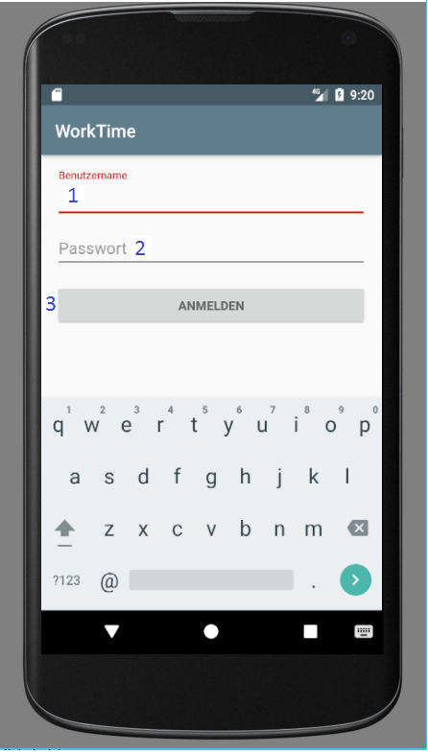 | Login-Activity  1. Benutzername-Eingabefeld.  2. Passwort-Eingabefeld.  3. Beim Drücken des „Anmelden“-Knopfs wird für den Benutzer das App-Token abgefragt und lokal gespeichert, sodass beim nächsten Starten der App, der Benutzer angemeldet wird ohne seine Daten neu eingeben zu müssen.  Nach erfolgreichem Anmelden wird der Benutzer auf die im folgenden Screenshots dargestellte Seite weitergeleitet.  Beim Abmelden wird das Token gelöscht.
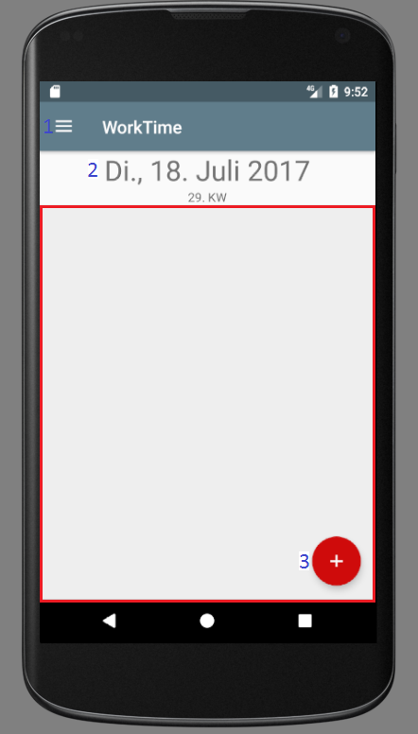 | Main Activity  1. Beim Drücken der Taste wird das Navigationsmenü geöffnet.  2. Zeigt den das heutige Datum, sowie die Woche des Jahres an. Beim Swipen nach rechts oder links, innerhalb der rot markierten Fläche, wird die Ansicht auf den vorherigen, bzw. folgenden Tag gesetzt.  Beim Drücken des Datums öffnet sich ein Date Picker über den die Ansicht zu einem beliebigen Tag gewechselt werden kann.  3. Beim Drücken der Taste öffnet sich eine neue Activity über die ein neuer Eintrag angelegt werden kann.
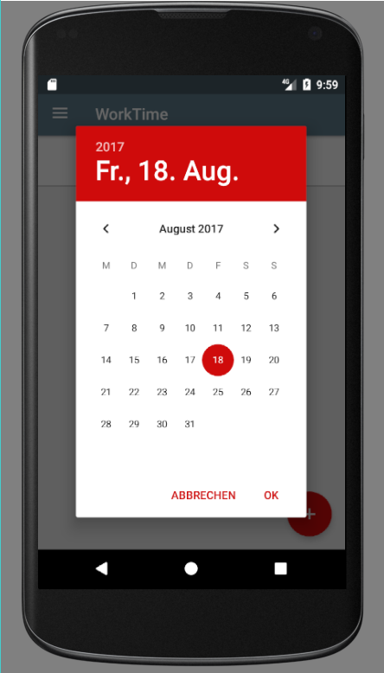 | Date Picker  Der Date Picker erlcihtert das Navigieren zwischen den einzelnen Kalendertagen und Monaten.
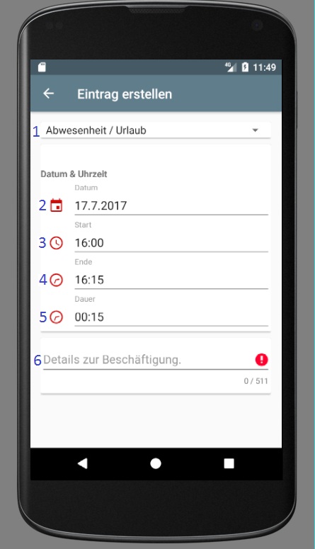 | Eintrag erstellen  1. Mit diesem Fragment werden neue Einträge erstellt.  2. Datum der Tätigkeit: Default-Wert ist das Datum, das in der MainActivity ausgewählt wurde. Der Wert kann manuell, oder durch Drücken des Icons über einen Date Picker verändert werden.  3. Anfangszeitpunkt: Änderung manuell, oder durch Drücken des Icons über Time Picker.  3. Endzeitpunkt: Änderung manuell, oder durch Drücken des Icons über Time Picker.  5. Dauer der Tätigkeit: Wird automatisch beim Ändern der Start- oder Endzeit angepasst. Beim Drücken des Icons wird die Dauer um 15 Minuten erhöht.  6. Beschreibung der Tätigkeit: Beliebiger Text, der durch den User eingegeben werden kann.
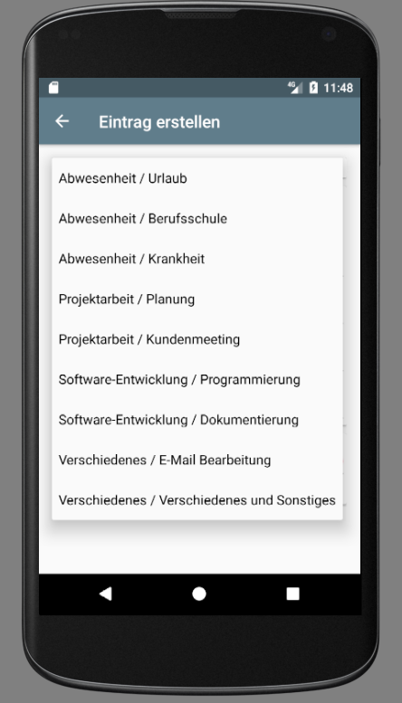 | Kategorie  Auswahl der verschiedenen zur Verfügung stehenden Kategorien von Einträgen.
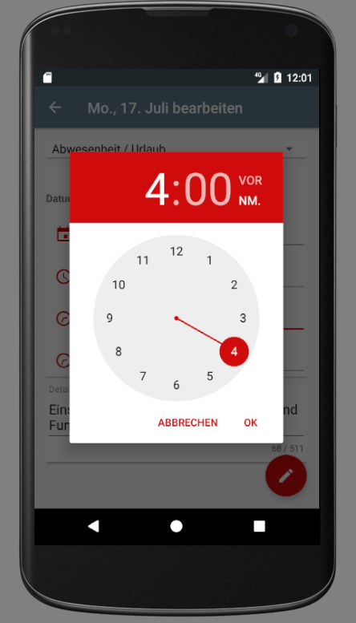 | Time Picker  Veranschaulichung des Time Pickers zur erleichterten Auswahl einer Start- oder Endzeit.
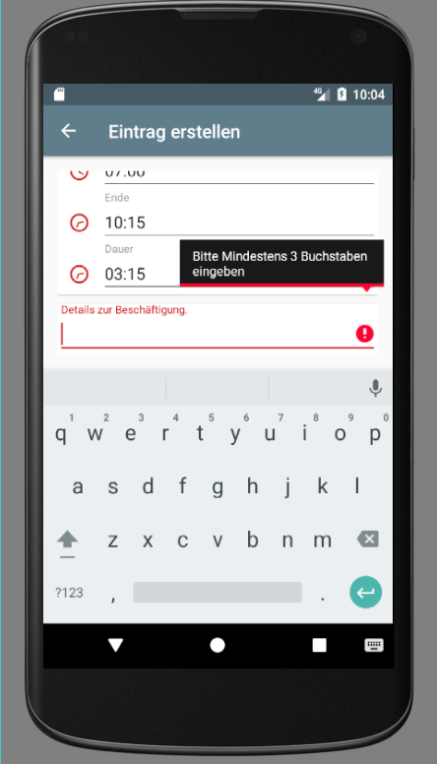 | Beschreibung  Das Feld für die Beschreibung der Tätigkeit ist ein Pflichtfeld. Es muss mindestens 3 Zeichen und maximal 511 Zeichen enthalten. Ist die Mindestanforderung nicht erreicht, so gibt es keine Möglichkeit den Eintrag zu speichern.
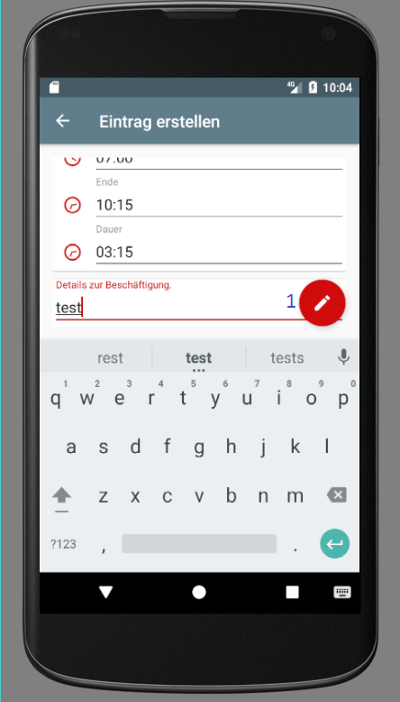 | Speicherung der Beschreibung  Sobald die Mindestanzahl an Zeichen erreicht wird, erscheint der Button zum Speichern des Eintrags.
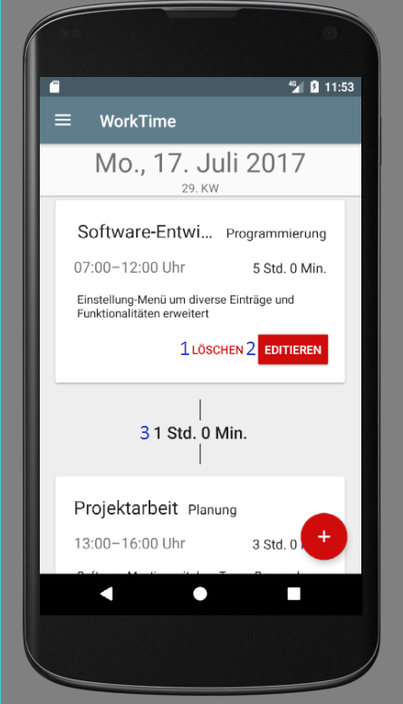 | Hauptansicht mit Einträgen  1. Einträge können über den „Löschen“-Knopf entfernt werden.  2. Über den „Editieren“-Knopf können die Einträge erneut überarbeitet werden.  3. Wenn es zwischen zwei Einträgen einen leeren Zeitraum gibt, so wird dieser, wie im Schaubild mit einer Pausenzeit befüllt.
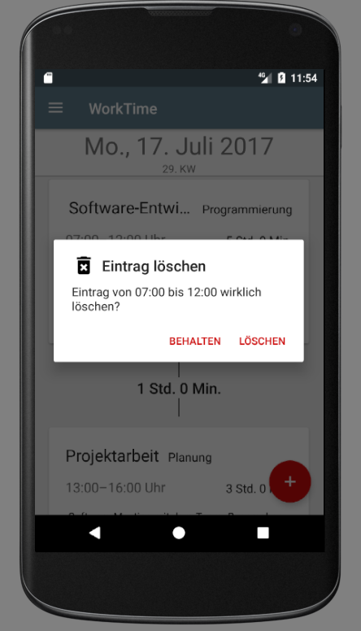 | Eintrag Löschen  Dieser Dialog erscheint, wenn der Benutzer den „Löschen“-Button drückt. Er bietet die Möglichkeit, den Vorgang abzubrechen, oder durchzuführen.
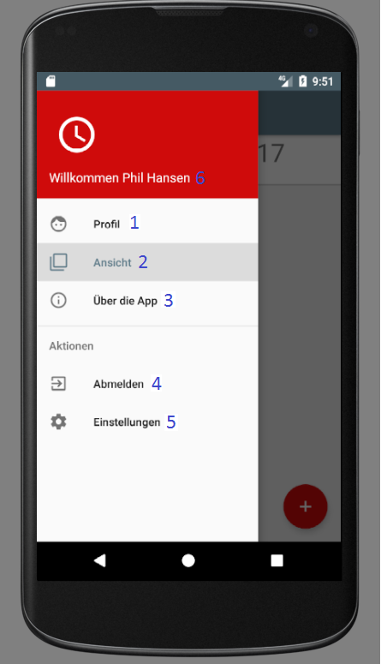 | Drawer Menü  1. Profil-Ansicht mit Informationen über den angemeldeten Benutzer.  2. Hauptansicht der App, die als Startbildschirm nach dem Anmelden ausgewählt ist.  3. Auf dieser Seite stehen diverse Informationen über die Applikation.  4. Über den „Abmelden“-Knopf wird der Benutzer abgemeldet, alle Aktivitäten und Fragmente geschlossen und das lokale App-Token wird gelöscht.  5. Hiermit kommt man zu diversen Einstellungen der App.  6. Begrüßung des Benutzers.
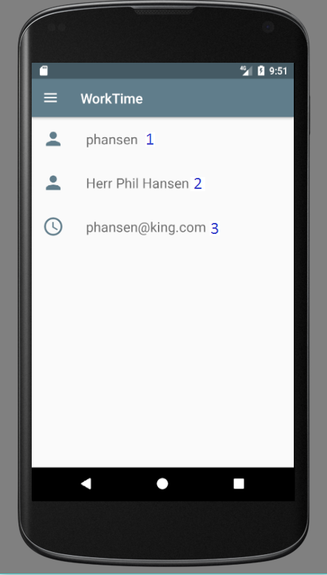 | Profile-Fragment  1. Benutzername des derzeitig angemeldeten Benutzers.  2. Anrede, Titel, Vorname und Nachname des derzeitig angemeldeten Benutzers.  3. E-Mail Adresse des derzeitig angemeldeten Benutzers.  Auf der Profil-Fragment-Seite könnten nach belieben weitere Informationen zum User angezeigt werden.
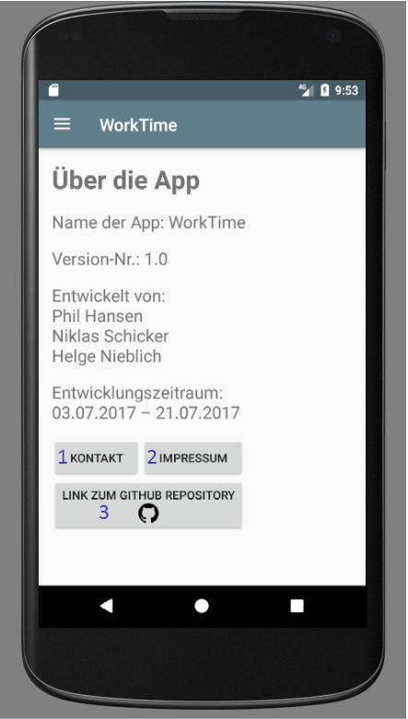 | About the App“-Fragment  Auf dieser Seite sind diverse Informationen über die App und das Entwicklerteam zu finden.  1. Öffnet den E-Mail-Client um auf einfachem Wege eine E-Mail an die Entwickler der App zu senden.  2. Verlinkung zum Impressum (Kein eigenes Impressum vorhanden).  3. Verlinkung zum GitHub-Repository.
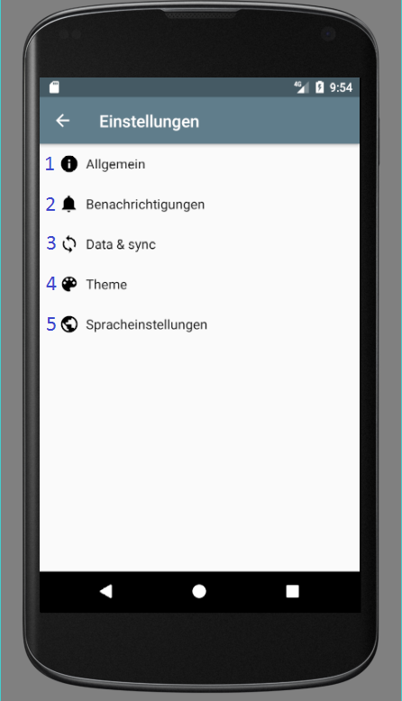 | Settings-Activity  Einige der folgenden Einstellungen haben noch keine Funktionalität. Je nachdem, was vom Unternehmen gewünscht ist, lassen sich die Einstellungen aufbauen.  1. Allgemeine Einstellungen.  2. Einstellungen zu Benachrichtigungen der App.  3. Einstellungen zur Synchronisierung der Daten.  4. Einstellungen um das Farbschema der App zu ändern (Wirft momentan nur eine Fehlermeldung für den Benutzer aus.).  5. Spracheinstellungen um die Sprache der App einzustellen. (Wirft momentan nur eine Fehlermeldung für den Benutzer aus.)
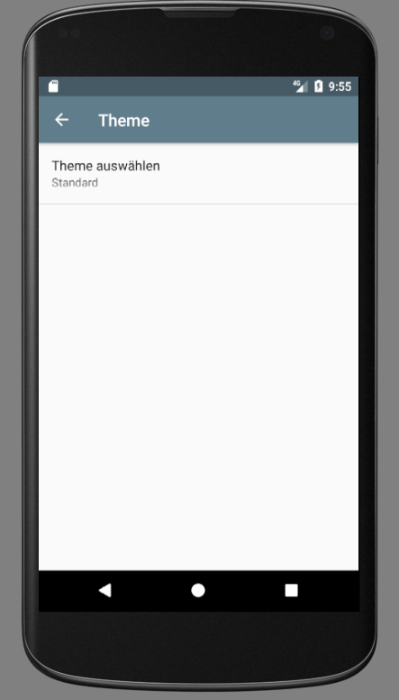 | Auswahl des Farbschemas  Auf dieser Seite ließe sich das Farbschema der App auswählen. Wie viele und welche Themes zur Verfügung stehen läge in der Hand des Unternehmens. Klassische Weise würde sich ein dunkles Farbschema für dunkle Umgebungen anbieten.
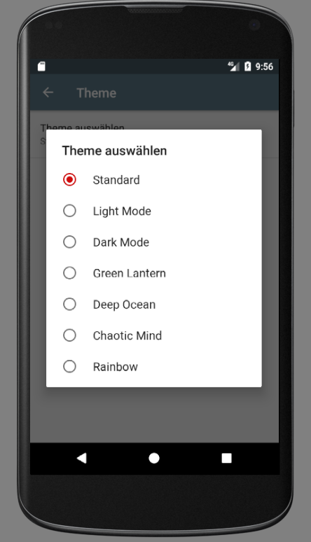 | Select Theme  Dieses Scroll-Menü ermöglicht dem Benutzer die Auswahl eines für ihn passenden Themes.
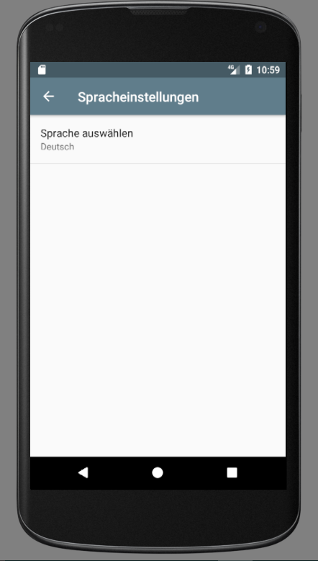 | Spracheinstellungen  Auf dieser Seite kann eine Sprache, aus den zur Verfügung stehenden, ausgewählt werden.
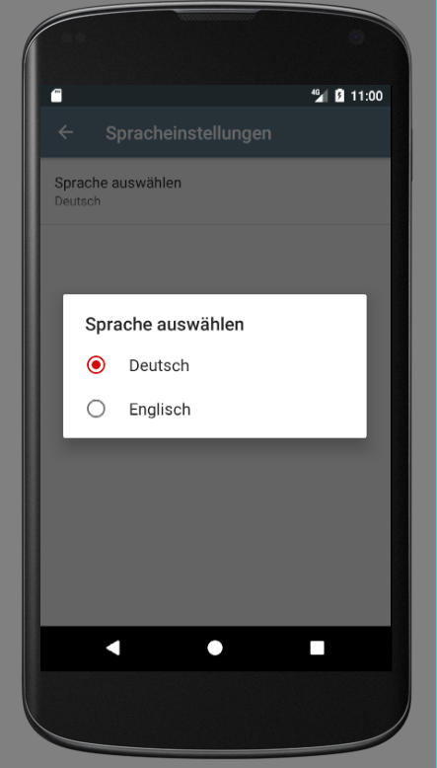 | Sprachauswahl  Dieses Menü ist genau so aufgebaut, wie das Menü zur Auswahl des Farbschemas. Je nachdem, welche Sprachen das Unternehmen zur Verfügung stellen möchte, können beliebig Sprachpakete im Code eingefügt werden.

